Cum sa muti o aplicatie de pe o partitie pe alta

Vom folosi ca exemplu aplicatia ITunes.
Se opresc serviciile Itunes din Task manager. (Ipod service si Itunes)
Din calea C:\Program Files se copiaza folderul Itunes pe partitia secundara, in cazul de fata partitia D.
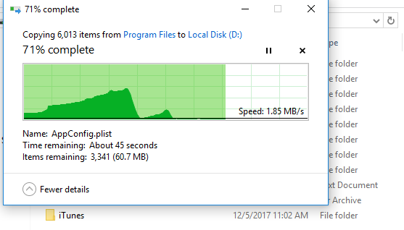
Dupa copiere se sterge folderul Itunes din Program Files.
Se deschide CMD cu drepturi de administrator
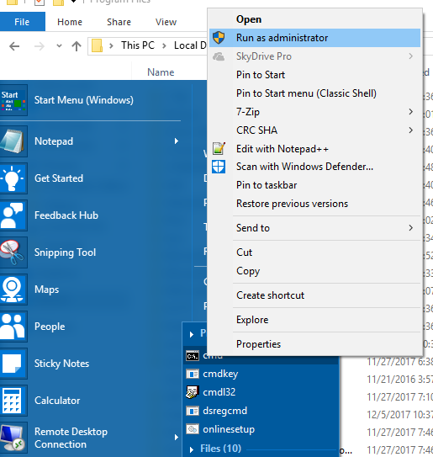
Vom introduce comanda mklink /J "C:\Program Files\iTunes" "D:\iTunes"
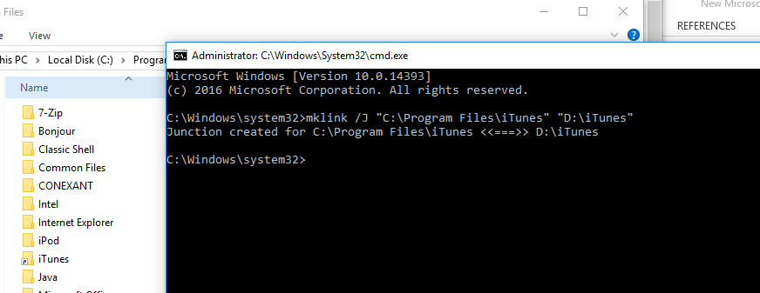
Va aparea o scurtatura in Program Files. Programul de aproximativ 300mb este pe partitia D.
